Ier Symposium National sur
EAU, DECHETS, ET ENVIRONNEMENT (SNEDE2019)
Tlemcen, 18-20 Novembre 2019
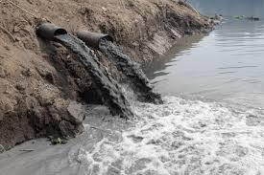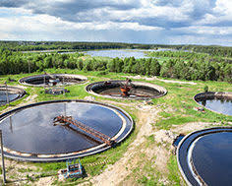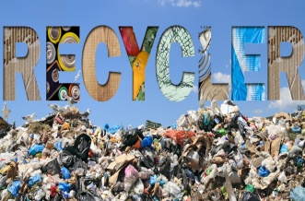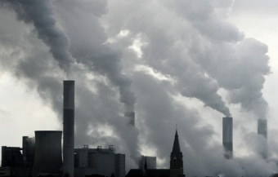

Fiche de participation

A remplir et à retourner avec le résumé à l’adresse E-mail : snede2019@gmail.com

Nom :……………………………………………………………………………………………
Prénom : ………………………………………………………………………………………..
Structure de rattachement :......................................................................................................
Niveau ou Grade : □ Doctorant ; □ enseignant chercheur ; □autres (préciser)………………
Nom et prénom de l’Encadreur pour les doctorants:………………………………………..
E-mail :………………………………………….........
Tél (mobile):……………………………………………………
Je souhaite présenter une communication par : conférence orale poster

Thématique : (Cocher une seule case qui correspond le plus à votre thématique)
□ 1. Eaux usées « Qualité, Pollution, Toxicologie et Impact, Traitement et Valorisation».
□ 2. Déchets solides « Collecte, Tri sélectif, Gestion et impact, Traitement, Valorisation et recyclage ».
□ 3. Pollution: Air, Sol et Sédiments.
□ 4. Techniques d’extraction des polluants organiques & inorganiques
Intitulé de la communication
……………………………………………………………………………………………………………………………………………………………………………………………………………………

Doctorants (es): 8 000 DA
Enseignants (es): 10 000 DA
Autres participants : 15 000 DA

Lieu de la conférence : Faculté des Sciences- Université Abou Bekr Belkaid Tlemcen

Dates importantes :
- Date limite d'inscription: 05 Octobre 2019
- Date limite de soumission des résumés: 20 Octobre 2019
- Notifications d'acceptation: à partir du 30 Octobre 2019
​
Remarques: (Les frais d’inscription donnent droit aux documents du séminaire).
- ​Les frais d'inscription comprennent : Hébergement et restauration.
- Les paiements seront en espèces au bureau du Symposium.

Contact
Laboratoire des Technologies de Séparation et de Purification (LTSP)
Secrétariat
Mob : 05 54 93 22 97
Site Web https://ltsp2.univ-tlemcen.dz/
E-mail : snede2019@gmail.com (Envoie du résumé par mail)
